采购内容及要求

一、灯具清单
序号 | 灯具名称 | 数量
1 | 60W LED图案灯（6800K） | 3
2 | 100W LED图案灯（6800K） | 3
3 | 200W LED图案灯（6800K） | 2

备注：1、100W LED图案灯（6800K）、200W LED图案灯（6800K）必须为同一品牌。60W LED图案灯（6800K）可以为不同品牌，但必须确保能够统一控制。本项目用于维修，必须与现场效果一致，且确保能够与其他图案灯一起统一控制。

2、GOBO片的内容采购人确定并提供给成交供应商，由成交供应商制作完成后供货。
二、灯具详细参数
- 60W LED图案灯（6800K）
灯具名称 | 60W LED图案灯（6800K）
灯具  详细参数 | 灯具 | 外形尺寸（仅供参考） |  | 可根据所投标品牌调整
灯具  详细参数 | 灯具 | 尺寸 | 长度✖宽度✖高度（不含支架） |  | ≤0.02m³
灯具  详细参数 | 灯具 | 灯具材质 |  | 全铝合金外壳或压铸铝外壳，结构强度极高，喷漆处理。高效热导管散热系统，让芯片散热良好，无灯珠损坏风险。具有过流、过压、过热保护。
灯具  详细参数 | 灯具 | 工作位置 |  | 平放或吊挂。
灯具  详细参数 | 灯具 | 灯具重量（含光源） |  | ≤5kg
灯具  详细参数 | 灯具 | 外壳颜色 |  | 黑色，可按照采购单位要求调试。
灯具  详细参数 | 灯具 | 防护等级 |  | ≥IP65
灯具  详细参数 | 灯具 | 整灯光效 |  | ＞70 lm/W
灯具  详细参数 | 灯具 | 光源 | 系统功率 | ≤80W
灯具  详细参数 | 灯具 | 光源 | 光源功率 | ＞50W
灯具  详细参数 | 灯具 | 光源 | 输入电压 | AC 220V
灯具  详细参数 | 灯具 | 光源 | 色温 | 6000K—7000K
灯具  详细参数 | 灯具 | 光源 | 灯珠寿命 | ≥50000小时
灯具  详细参数 | 灯具 | 镜头 | 高精度组合光学镜头，焦距可调节，成像清晰可调。
灯具  详细参数 | 灯具 | 调焦 | 外置手动调焦或电子线性调焦
灯具  详细参数 | 灯具 | 调光、调速 | 线性调光、调速
灯具  详细参数 | 灯具 | 放大 | ——
灯具  详细参数 | 灯具 | 投影距离 | 10米——20米
灯具  详细参数 | 驱动 | 电源 | 恒流驱动
灯具  详细参数 | 效果要求 | 颜色 | 可任意定位颜色。
灯具  详细参数 | 效果要求 | 图案 | 静态投影。  不少于3个旋转图案，根据业主要求投标单位深化设计。
灯具  详细参数 | 控制要求 | 不少于8通道，DMX512标准协议。灯具投影内容不低于3组，投影内容和变化时间按甲方要求深化。
投影  内容 | 节目清单 | 中标单位按要求深化设计，  节目主题数量不少于3组。
投影  内容 | 参考效果 | 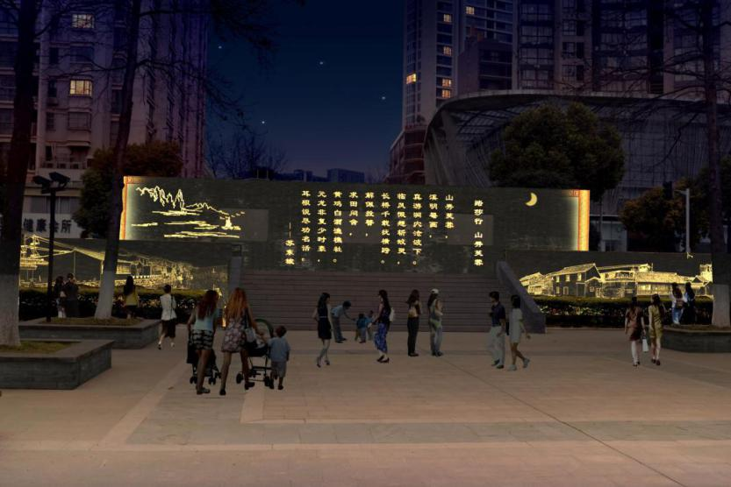
 | GOBO片 | 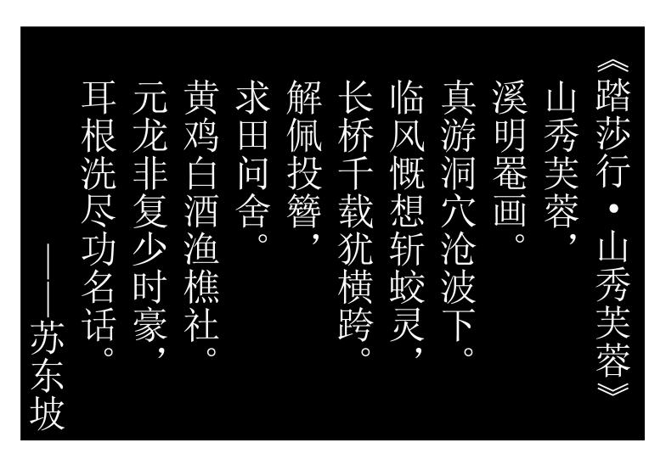  投影尺寸：4.7m*2.2m，投影距离：10-15米
立杆 | 安装  方式 | 4米高立杆安装。（报价不含灯杆）

2）100W LED图案灯（6800K）
1、技术参数
灯具名称 | 100W LED图案灯（6800K）
灯具  详细参数 | 灯具 | 外形尺寸（仅供参考） |  | 可根据所投标品牌调整
灯具  详细参数 | 灯具 | 尺寸 | 长度✖宽度✖高度（不含支架） |  | ≤0.03m³
灯具  详细参数 | 灯具 | 灯具材质 |  | 全铝合金外壳或压铸铝外壳，结构强度极高，喷漆处理。高效热导管散热系统，让芯片散热良好，无灯珠损坏风险。具有过流、过压、过热保护。
灯具  详细参数 | 灯具 | 工作位置 |  | 平放或吊挂。
灯具  详细参数 | 灯具 | 灯具重量（含光源） |  | ≤10kg
灯具  详细参数 | 灯具 | 外壳颜色 |  | 黑色，可按照采购单位要求调试。
灯具  详细参数 | 灯具 | 防护等级 |  | ≥IP65
灯具  详细参数 | 灯具 | 整灯光效 |  | ＞70 lm/W
灯具  详细参数 | 灯具 | 光源 | 系统功率 | ≤150W
灯具  详细参数 | 灯具 | 光源 | 光源功率 | ＞80W
灯具  详细参数 | 灯具 | 光源 | 输入电压 | AC 220V
灯具  详细参数 | 灯具 | 光源 | 色温 | 6000K—7000K
灯具  详细参数 | 灯具 | 光源 | 灯珠寿命 | ≥50000小时
灯具  详细参数 | 灯具 | 镜头 | 高精度组合光学镜头，焦距可调节，成像清晰可以调。
灯具  详细参数 | 灯具 | 光学棱镜 | 可选光学棱镜，可顺时针旋转。
灯具  详细参数 | 灯具 | 调光、调速 | 线性调光、调速
灯具  详细参数 | 灯具 | 调焦 | 电子线性调焦
灯具  详细参数 | 灯具 | 放大 | 电子线性放大
灯具  详细参数 | 灯具 | 投影距离 | 15米——25米
灯具  详细参数 | 驱动 | 电源 | 恒流驱动
灯具  详细参数 | 效果要求 | 颜色 | 可任意定位颜色。
灯具  详细参数 | 效果要求 | 图案 | 静态投影。  不少于3个旋转图案，根据业主要求投标单位深化设计。
灯具  详细参数 | 控制要求 | 不少于8通道，DMX512信号输入、自动运行。  可自行设定时间编程。图案片可电动更换，可顺时针旋转。灯具投影内容不低于3组，投影内容和变化时间按甲方要求深化。
投影  内容 | 节目清单 | 中标单位按要求深化设计，  节目主题数量不少于3组。
投影  内容 | 参考效果 | 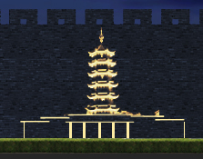  投影尺寸：6m*6m，投影距离：15-30米
投影  内容 | GOBO片 | 
立杆 | 安装  方式 | 4米高立杆安装。（报价不含灯杆）

3）200W LED图案灯（6800K）

灯具  详细参数 | 灯具 | 外形尺寸（仅供参考） |  | 可根据所投标品牌调整
灯具  详细参数 | 灯具 | 尺寸 | 长度✖宽度✖高度（不含支架） |  | ≤0.03m³
灯具  详细参数 | 灯具 | 灯具材质 |  | 全铝合金外壳或压铸铝外壳，结构强度极高，喷漆处理。高效热导管散热系统，让芯片散热良好，无灯珠损坏风险。具有过流、过压、过热保护。
灯具  详细参数 | 灯具 | 工作位置 |  | 平放或吊挂。
灯具  详细参数 | 灯具 | 灯具重量（含光源） |  | ≤10kg
灯具  详细参数 | 灯具 | 外壳颜色 |  | 黑色，可按照采购单位要求调试。
灯具  详细参数 | 灯具 | 防护等级 |  | ≥IP65
灯具  详细参数 | 灯具 | 整灯光效 |  | ＞70 lm/W
灯具  详细参数 | 灯具 | 光源 | 系统功率 | ≤250W
灯具  详细参数 | 灯具 | 光源 | 光源功率 | ＞180W
灯具  详细参数 | 灯具 | 光源 | 输入电压 | AC 220V
灯具  详细参数 | 灯具 | 光源 | 色温 | 6000K—7000K
灯具  详细参数 | 灯具 | 光源 | 灯珠寿命 | ≥50000小时
灯具  详细参数 | 灯具 | 镜头 | 高精度组合光学镜头，焦距可调节，成像清晰可以调。
灯具  详细参数 | 灯具 | 光学棱镜 | 可选光学棱镜，可顺时针旋转。
灯具  详细参数 | 灯具 | 调光、调速 | 线性调光、调速
灯具  详细参数 | 灯具 | 调焦 | 电子线性调焦
灯具  详细参数 | 灯具 | 放大 | 电子线性放大
灯具  详细参数 | 灯具 | 投影距离 | 15米——40米
灯具  详细参数 | 驱动 | 电源 | 恒流驱动
灯具  详细参数 | 效果要求 | 颜色 | 可任意定位颜色。
灯具  详细参数 | 效果要求 | 图案 | 静态投影。  不少于3个旋转图案，根据业主要求投标单位深化设计。
灯具  详细参数 | 控制要求 | 不少于8通道，DMX512信号输入、自动运行。  可自行设定时间编程。图案片可电动更换，可顺时针旋转。灯具投影内容不低于3组，投影内容和变化时间按甲方要求深化。
投影  内容 | 节目清单 | 中标单位按要求深化设计，  节目主题数量不少于3组。
立杆 | 安装  方式 | 4米高立杆安装。

